**Начиная с 2000 г. ежегодно в конце сентября проводится Всемирный день сердца (World Heart Day). Эта глобальная инициатива Всемирной федерации сердца (World Heart Federation) поддерживается организациями – членами федерации в более чем 100 странах мира. Цель мероприятий, проводящихся в этот день, – привлечение внимания людей к проблеме заболеваний сердца, формирование у населения планеты понимания того, что на развитие и течение сердечно-сосудистой патологии можно и необходимо активно воздействовать. В 2015 г. Всемирный день сердца состоится 29 сентября под лозунгом  «Выбор сердца – не трудный выбор».**

[](http://health-ua.com/wp-content/uploads/2015/09/DenSerdtsaBez-imeni-1.jpg)Неутешительная статистика известна всем: сердечно-сосудистые заболевания лидируют в структуре причин смерти населения планеты. В силу широкой распространенности заболеваний сердца эта проблема коснулась практически каждой семьи. По данным Всемирной федерации сердца, кардиальная патология и инсульт ежегодно приводят к смерти 17,3 млн человек во всем мире, причем около 80% случаев регистрируются в развивающихся странах.  
Мероприятия, приуроченные ко Всемирному дню сердца, призваны повысить осведомленность населения о правильном образе жизни для предупреждения развития заболеваний сердца, уменьшения сердечно-сосудистых осложнений и связанной с ними смертности. В зависимости от главной цели фокус внимания мероприятий каждый год меняется.

*«Кто не постучался в сердце,*  
*тот стучится в дверь напрасно».*  
*Лопе де Вега*

**Инициатива – ключ, открывающий дверь возможностям**  
Глобальная инициатива Всемирной федерации сердца признана наиболее успешной и масштабной кампанией по борьбе с сердечно-сосудистыми заболеваниями, когда-либо осуществлявшейся в мире. Автором концепции Всемирного дня сердца является Antoni Bayеs de Luna, который был президентом Всемирной федерации сердца в период с 1997 по 1999 г.  
Необходимость выбрать специальный день для деятельности, связанной с профилактикой заболеваний сердца, вызвана проблемой растущего бремени сердечно-сосудистых заболеваний, особенно в развивающихся странах. Кампания Всемирного дня сердца была начата в переломный для мирового здравоохранения момент, когда формирование глобального видения мировых эпидемических процессов привело к созданию ряда всемирных инициатив. Наличие тесной связи между экономическим успехом конкретной страны, развитием ее культуры и уровнем здоровья населения требовало незамедлительных действий: рост кардиоваскулярной заболеваемости и смертности в развивающихся странах казался катастрофическим.  
Инициаторы акции осознавали, что факторы риска возникновения заболеваний сердца хорошо изучены и потенциально предотвратимы**: это артериальная гипертензия, высокий уровень в крови общего холестерина и глюкозы, табакокурение и злоупотребление алкоголем, недостаточное потребление фруктов и овощей, ожирение, гиподинамия и стрессы.** Большинство из них широко распространены среди жителей развивающихся стран. Поскольку все эти факторы тесно связаны с образом жизни, который человек во многом выбирает для себя сам, значит, они могут быть модифицированы. Опыт развитых стран показал: преимущества, достигаемые за счет снижения перечисленных рисков, огромны и экономически оправданы.

**Немного о рисках и профилактике**  
**• Люди, которые регулярно спят после обеда, на 37% реже страдают сердечно-сосудистыми заболеваниями, чем бодрствующие в течение всего дня.  
• Чаще всего инфаркт миокарда возникает утром в понедельник.  
• Ежедневная быстрая ходьба в течение 30 мин существенно снижает сердечно-сосудистый риск.  
• Лица, имеющие широкий круг дружеского общения, реже страдают от заболеваний сердца.  
• Исследования показали, что хохот способствует расслаблению сосудов сердца и улучшению его кровоснабжения.  
• Диета, состоящая преимущественно из фруктов и овощей, снижает вероятность инфаркта миокарда приблизительно на 1/3.  
• Курение – причина 76% случаев инфаркта миокарда у женщин в** **возрасте до 36 лет. Следует учитывать, что кровь в организме курящих женщин и мужчин полностью очищается от токсических веществ через 3 и 6 мес соответственно.**

При этом проблема сердечно-сосудистых заболеваний все еще не стала приоритетной для систем здравоохранения большинства развивающихся стран, а многие международные организации по-прежнему сосредоточены на борьбе с инфекционными заболеваниями. Всемирная федерация сердца рассматривает эту глобальную инициативу как идеальную возможность наращивать усилия по профилактике заболеваний сердца на уровне конкретных государств. Всемирный день сердца – эффективный способ привлечения общественности, средств массовой информации, лиц, формирующих политику государства, и специалистов здравоохранения к сотрудничеству, просвещению и пропаганде. Как утверждают идеологи всемирной компании, «это идеальный день, чтобы бросить курить, начать больше заниматься спортом и потреблять здоровую пищу во имя здорового будущего».

***«Только сердце делает человека человеком,*  
*все остальное – вздор».*  
*Петроний Арбитр***

**Объединяя усилия, глядя в будущее**  
Всемирный день сердца – масштабный пример сотрудничества между профильными организациями во всем мире. В 2002 г., через 2 года с момента начала кампании, тематические мероприятия прошли в 37 странах Европы, в 22 странах Северной и Южной Америки, в 18 странах Азиатско-Тихоокеанского региона, а также в 11 странах Африки и 2 государствах Ближнего Востока.

**Наиболее значимым достижением Всемирная федерация сердца считает активное вовлечение в программу развивающихся стран, где отмечается наибольшее количество смертей вследствие заболеваний сердца и инсульта. Большое внимание уделяется поиску конкретных практических мер, которые были бы актуальны для всех слоев населения.**  
Всемирный день сердца ориентирует всех на построение партнерских отношений: инициатива заручилась поддержкой Всемирной организации здравоохранения, получает помощь благотворительных организаций, обществ и фондов, социально ответственного бизнеса.  
В рамках Всемирного дня сердца проводятся многочисленные мероприятия, направленные на людей разного возраста и образа жизни. Это благотворительные и диагностические акции, публичные лекции и научные форумы, спортивные соревнования, пресс-конференции, обучающие программы по телевидению и радио, театрализованные представления, выставки и др. Все эти усилия сфокусированы на распространении знаний о кардиоваскулярной патологии, возможностях ее профилактики и лечения, а в глобальном масштабе – на формировании более ответственного и осознанного отношения людей к своему здоровью и жизни.  
В будущем Всемирная федерация сердца рассчитывает расширить сферу деятельности за пределы профилактики атеросклероза, которая в настоящее время является приоритетной. В рамках Всемирного дня сердца планируется рассмотреть и другие потенциально предотвратимые состояния (например, болезнь Чагаса и ревмокардит, достигающие уровня эпидемии в некоторых популяциях).  
[](http://health-ua.com/wp-content/uploads/2015/09/Fot1Bez-imeni-13.jpg)Усилия, прилагаемые сегодня, ориентированы на будущее. Неслучайно мероприятия, приуроченные ко Всемирному дню сердца, направлены на вовлечение как можно большего количества лиц молодого возраста

**Факты о сердце**

• Если сложить все мгновения отдыха между сокращениями сердца, то получится, что в среднем на протяжении человеческой жизни сердце находится в тишине и «молчании» около 20 лет.  
• Вне условий больницы только 1-2% людей выживают после полной остановки сердца.  
• У некоторых людей сердце расположено с правой стороны, также медицине известны случаи, когда у человека было сразу 2 сердца. Такой удивительной особенностью обладал Джузеппе де Най, живший в Италии в конце XIX века.  
• Трансплантированное сердце бьется быстрее, чем когда-то билось собственное сердце пациента, и медленнее реагирует повышением ритма на физическую нагрузку.  
• Электромагнитное поле сердца в 5000 раз сильнее такового головного мозга.

**Всемирный день сердца обращается к нашей сердечности, призывает нас принять ответственность за свой выбор и свое здоровье, найти опору внутри себя и посильно помочь другим.**

**Как избавиться от спазмов сосудов головного мозга**

Нарушение кровообращения и [сосудистая дистония](http://sosudinfo.ru/golova-i-mozg/sosudistaya-distoniya-mozga-kak-uspokoit-sosudy-golovy/) – причины, по которым возникают [спазмы сосудов головного мозга](http://sosudinfo.ru/golova-i-mozg/spazm-golovnyh-sosudov/). Клинические проявления спастических приступов знакомы многим. Это

1. Регулярно возникающие [головные боли](http://sosudinfo.ru/golova-i-mozg/golovnaya-bol/), [головокружение](http://sosudinfo.ru/golova-i-mozg/golovokruzhenie/), изменения показателей артериального давления;
2. Тошнота, нарушения речи и координации движений;
3. Шум в ушах, нарушения памяти;
4. Утомляемость и резкое снижение работоспособности.

Спровоцировать спазм сосудов может стрессовая ситуация, перемена атмосферного давления, хронические заболевания позвоночника ([остеохондроз](http://sosudinfo.ru/arterii-i-veny/osteoxondroz/), например). Чтобы минимизировать риск возникновения спазмов, надо укреплять сосуды головного мозга. Этому помогут здоровое питание, соблюдение режима труда и отдыха, лекарственные травы и специальные упражнения.

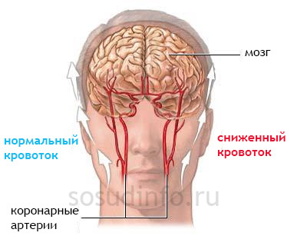

Для улучшения кровоснабжения мозга в комплекс ежедневной гимнастики надо включать движения, которые требуют изменения положения головы – наклоны из стороны в сторону, вращение головой, перевороты и кувырки. При выполнении упражнений необходимо следить за дыханием, движения головой выполнять плавно, без рывков. При появлении неприятных ощущений, потемнения в глазах, сильного головокружения гимнастику следует прервать и возобновить после непродолжительного отдыха, снизив интенсивность движений.

**Комплекс упражнений для улучшения кровотока в головном мозге**

* Выполняется стоя, ноги – на ширине плеч. Вращение головой по часовой стрелке и обратно в течение 2-3 минут.
* И.П. – то же. Руки поднять кверху, переплести пальцы рук. Наклоняться вперед, выполняя движения «колки дров». Повторять 8 раз.
* И.П. – то же. Махи ногами попеременно: левая нога идеек к правой руке, правая нога – к левой руке.
* И.П. – то же, колени чуть согнуты. Руки вытянуть в стороны и производить асинхронные вращения: левую руку вращать вперед, правую – назад. Упражнение улучшает память и скорость мышления.
* И.П. – лежа на спине, ноги и руки вытянуты вдоль тела. Поднимать прямые ноги как можно выше, руками поддерживать поясницу. Выполнять стойку «Березка» до 5 минут.

Отличная гимнастика для сосудов мозга – танцы. Выполняя танцевальные па, человек тренирует координацию, кровь обогащается кислородом, улучшается ее циркуляция. Сосуды мозга становятся более эластичными, снижается их тонус. Кроме того, танцы – прекрасный способ снять эмоциональное напряжение, избавиться от стресса. А это – очень значимый фактор в деле оздоровления сосудов мозга.

**Укрепление сосудов ног – уверенная поступь в здоровую жизнь**

«Расплата» за прямохождение – повышенная нагрузка, которую испытывают вены ног. Слабость ножных вен может привести к [застою крови](http://sosudinfo.ru/arterii-i-veny/venoznyj-zastoj-giperemiya/), и как следствие, к возникновению [серьезного поражения вен](http://sosudinfo.ru/arterii-i-veny/venoznaya-nedostatochnost-nizhnix-konechnostej/). Для профилактики заболеваний сосудов ног нет лучшего средства, чем движение. Чтобы снизить нагрузку на нижние конечности, упражнения эффективнее проводить в воде. Плавание, аквааэробика, принятие бальнеологических ванн и даже простое обливание ног прохладной водой – это стимулирует кровообращение и заставляет сосуды ног сжиматься – разжиматься с большей интенсивностью. Такая регулярная зарядка для сосудов способствует их укреплению и делает стенки ножных вен более эластичными.

Комплекс упражнений, направленный на укрепление сосудов ног

* И.П. – стоя на полу, ноги шире плеч. Наклониться вперед и вниз, доставая пальцами поверхность пола. При выполнении наклонов ноги держать прямыми.
* И. П. – сидя на полу. Ноги развести как можно шире, Руки сложить на уровне груди, наклоняясь вперед достать пол согнутыми руками. Следить за тем, чтобы ноги оставались прямыми. Через каждые 8-10 наклонов делать минутную паузу.
* И.П. – стоя на коленях. Руки вытянуть в стороны и начинать ходьбу на коленях вперед и назад. При усталости – лечь на пол и восстановить дыхание.

**Упражнения для профилактики венозной недостаточности ног и варикоза**

[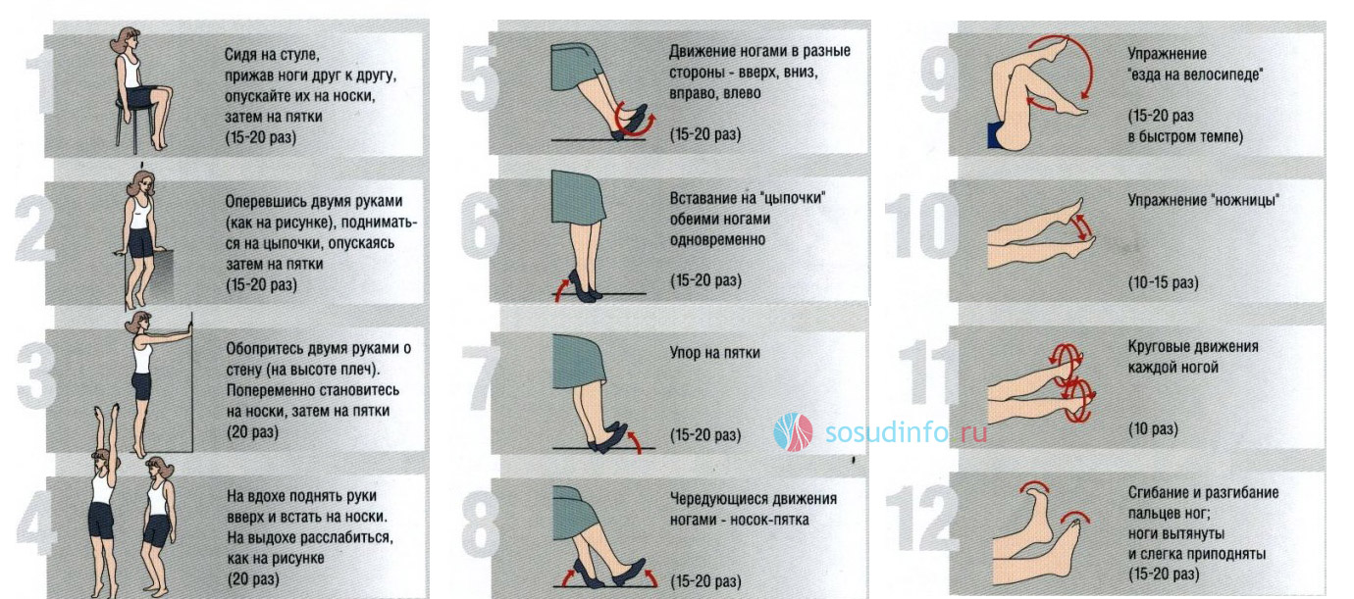](http://sosudinfo.ru/wp-content/uploads/2014/02/54684688686864.jpg)

**Здоровые сосуды шеи – залог хорошего самочувствия**

Шея – чрезвычайно важная часть человеческого организма. Именно здесь сосредоточены жизненно важные артерии, через которые происходит кровоснабжение головного мозга и позвоночного столба. Ослабленные мышцы шеи заставляют человека постоянно напрягаться, чтобы держать голову и спину прямо. Это напряжение приводит к сдавливанию сосудов, зажиму нервных окончаний. Отсюда – [нарушение циркуляции крови](http://sosudinfo.ru/golova-i-mozg/vertebro-bazilyarnaya-nedostatochnost-vbn/), головные боли, повышенное давление и прочие неприятные симптомы.

Укрепляя шейные мышцы, можно восстановить сосуды шеи и тем самым избавиться от недомоганий. Среди упражнений основное место занимают повороты, наклоны и вращения головы. Все движения следует выполнять крайне плавно, не забывая следить за правильным дыханием. Хорошие результаты дает китайская гимнастика, где отсутствуют резкие и активные движения. Упражнения для сосудов шеи и укрепления мышц можно выполнять и дома, и на работе – для этого не потребуется специально оборудованного места.

**Упражнения для укрепления мышц шеи**

* Встать у стены, стараясь, чтобы все части тела были плотно прижаты к вертикальной поверхности. На вдохе изо всех сил «впечататься» в стену, максимально напрягая мышцы шеи. Задержать дыхание и сохранять такое положение 5-6 секунд.
* Сидя на стуле, надо ладонь поместить на лоб и сильно надавить, заставляя голову откидываться назад. Одновременно, напрягая шею, следует противостоять поступательному движению головы. Такое «противоборство» при максимальном напряжении следует удерживать 5-7 секунд, при этом дыхание надо приостановить. По истечении времени выдохнуть воздух и отдохнуть 10-12 секунд. Повторять движения от 3 до 7 раз.
* Аналогичные движения производятся с наклоном головы вперед и в стороны. Эта гимнастика хороша тем, что в течение дня можно ежечасно выполнять по 1-2 упражнения – это чрезвычайно полезно для расширения сосудов шеи и мозга.
* Медленно вращать голову по полукругу, от одного плеча к другому, задерживая ее в крайних положениях. Повторять 8-12 раз, постепенно увеличивая амплитуду.
* Вращение сжатыми в кулак кистями, а также ступнями, выставленными на носок (20 раз в одну и в другую стороны);
* Ритмичное сжатие-разгибание кистей рук (30 раз);
* Повороты корпуса вправо-влево с разведенными в стороны руками (10 раз);
* Махи прямой ногой вперед, руки при этом тянутся к носочку (10 махов каждой ногой);
* Выпады вперед поочередно каждой ногой (10-20 раз);
* Вертикальный подъем ног с целью профилактики болезней сосудов ног (1-2 минуты)

**Несколько упражнений для сердца и сосудов**

* Подняться на носочки и ходить с очень высоким поднятием коленей.
* Ноги находятся на уровне ширины плеч. Руки поднимаются кверху, сцепив при этом руки в замок. При наклоне корпуса вправо – правая нога отводится вправо. Наклон стремиться выполнять как можно глубже. Повторить те же движения в левую сторону. Выполнять 8-9 раз, не забывая контролировать дыхание.
* Руки развести в стороны и ритмично хлопать ладонями по противоположному плечу. Правая рука – левое плечо, и наоборот. Корпус при этом держать прямо. Наращивать повторы и темп при отсутствии неприятных ощущений в области сердца до 50 раз.
* Руки опустить вдоль тела, ноги плотно прижаты друг к другу. Руками совершать полный круг: назад – вверх – вперед. Цикл вращений сначала проводить в одну сторону, затем сменить направление на противоположное. Повторы – от 10 до 50.
* Лежа на спине, нужно поднять согнутые в коленях ноги под углом 90ои имитировать движения езды на велосипеде. Дыхание не задерживать.
* Находясь в положении лежа, вытянутые ноги приподнять на высоту 30-40 см и делать крестообразные движения. Повтор 20-25 раз.

**Упражнения для гипертоников**

[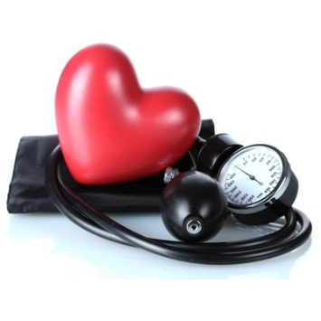](http://sosudinfo.ru/wp-content/uploads/2013/12/54654686.jpg)

* Разминка: ходьба по комнате, с плавными поворотами корпуса. Руки и ноги выполняют не резкие движения – короткие махи, сгибания, полуприседания. При ходьбе можно выполнять круговые движения тазом. Продолжительность – 5 минут.
* Сидя на стуле, ноги поставить на расстоянии 30-40 см, руки поднять кверху. Опуская руки вниз и отводя их за спину, наклоняться вперед, к коленям. Голову при этом нужно держать прямо, взгляд устремлен вперед.
* Не поднимаясь со стула, прямые руки вытянуть в стороны, одновременно поднять согнутую в колене ногу к груди. Руки при этом сводят перед собой, помогая придерживать поднятую ногу. Выполнять поочередно правой и левой ногой, по 6-8 раз.
* Руки в стороны – вдох, на выдохе руки поместить на талию и выполнить наклон корпуса вправо. Повторить с наклоном влево. Выполнять упражнение можно и сидя, и стоя.
* Руки развести в стороны, корпус держать прямо. Правую ногу отвести четко вправо, удержать на высоте 30-40 см. Повторить те же движения с левой ногой